Муниципальное бюджетное дошкольное образовательное учреждение «Детский сад комбинированного вида № 24 «Васильки» села Осиново Зеленодольского муниципального района Республики Татарстан

Конспект интегрированного занятия
по ознакомлению с окружающим миром и развитию сенсорики
«По грибы»
для детей подготовительной группы

Выполнила: воспитатель Жаркова А.М.

2014-2015 уч.год

Цели и задачи: закрепить знания детей о съедобных и несъедобных грибах. Научить детей различать их по внешнему виду, уметь собирать грибы. Расширить и уточнить представления о грибах, обогащение словарного запаса, развитие связной речи детей (учить давать полные ответы на вопросы, подготавливать к пересказу текста), развивать внимание, память, логическое мышление. Дать новые понятия «грибница», «кузовок». Развивать чувство композиции, закрепить умение пользоваться клеем, трафаретами. Воспитывать интерес к природе, учить беречь её. Развивать экологическое мышление.
Предварительная работа: беседа о грибах, загадки о грибах, рисование грибов, разучивание правил грибника.
Материал к занятию: музыкальная запись звуков леса, слайды по теме «Грибы», наглядный материал для игр «Четвёртый лишний», «Какой гриб спрятался?»,плоскостной макет кузовка, шаблоны съедобных грибов, детали грибов из ткани, образцы готовой аппликации.
Ход занятия:
Вводная часть.
- Ребята, послушайте загадку:
Есть у ребят
Зелёный друг,
Весёлый друг,
Хороший,
Он им протянет
Сотни рук
И тысячи ладошек. (Лес)
- Я приглашаю вас сегодня в путешествие по осеннему лесу. Но, сначала, давайте вспомним правила поведения в лесу. (Высказывания детей; дети под музыкальное сопровождение подходят к экрану с осенним лесным пейзажем)
Лес – это наше богатство. Посмотрите, как красив он: яркая листва у деревьев, щебетание птиц, собирающихся в стаи, зверюшки, которые готовятся к зиме, все говорит нам о приходе сказочной осени. Лес надо беречь, охранять от нарушителей. В лесу живёт много обитателей. Растёт множество растений и грибов.
Основная часть.
Чтение рассказа «Грибы».
Осенняя пора. Ранним утром много грибников в лесу. То там, то тут: «Ау! Ау!»
Грибные места не простые. Идут многие грибники мимо, грибов не видят…
Долго бродили дети по лесу. Пора и назад – по домам.
Заглянула мама к Егорке в корзинку:
- Ну и ну, горе-грибник!
Вопросы:
Почему мама назвала Егорку горе-грибником?(ответы детей)
Как вы думаете, почему Егорка не нашёл грибов?(ответы детей:грибы прячутся под листьями;чтобы их найти нужно заглянуть под кустики, ветки, листья)
Кто из вас ходил в лес собирать грибы?(ответы детей)
Хорошо ли вы знакомы с грибами? Давайте проверим. Послушайте и отгадайте загадки о грибах:

Нет грибов дружней, чем эти,
Знают взрослые и дети,
На пеньках растут в лесу, как веснушки на носу. (опята)

Вдоль лесных дорожек много белых ножек
В шляпках разноцветных, издали приметных.
Кто в серой, кто в зеленой, кто в розовой, кто в желтой
Ты их бери, не мешкай, ведь это – ... (сыроежки)

Возле леса на опушке, украшая тёмный бор,
Вырос пёстрый, как Петрушка, ядовитый … (мухомор)

Я родился в день дождливый
Под осиной молодой,
Круглый, гладенький, красивый,
С ножкой толстой и прямой. (подосиновик)

Посмотрите-ка, ребята:
Тут - лисички, там - опята,
Ну, а это, на полянке,
Ядовитые... (поганки)

Ходят в рыженьких беретах —
Осень в лес приносят летом.
Очень дружные сестрички,
Называются... (лисички)

Дети дают ответы на загадки. Картинки с ответами высвечиваются на экране проектора.
-Знаете ли вы, как правильно собирать грибы? Можно ли вырывать грибы с корнем, пинать? (Ответы детей).
Людей, которые идут в лес за грибами, называют грибниками. Настоящие грибники берегут лес и никогда не дёргают грибы из земли с корнем, так через корни-ниточки грибы получают из земли воду и полезные вещества . Это –грибница ( показ слайда).
Вырвав гриб с корнем можно повредить грибницу, и тогда не вырастут на этом месте маленькие грибочки. А ведь грибницы некоторых грибов живут сотни лет.
Настоящий грибник, находя хороший гриб, сначала полюбуется им, запомнит, где этот гриб вырос, и только потом осторожно срежет его и положит в лукошко шляпкой вниз. А грибницу нужно слегка присыпать землей, прикрыть листвой или веткой хвои и крепко прижать ладонью, чтобы на следующий год снова вырос гриб.
Ребята, а как вы думаете, кто ещё в лесу любит полакомиться грибами? (Ответы детей)
Да, согласна, животные и насекомые питаются грибами. Давайте посмотрим, какие же грибы предпочитают лесные жители:
- Белкам нравятся боровики, подосиновики.
- Лоси любят угощаться белыми грибами. А лечатся мухоморами.
- Северные олени с аппетитом поедают маслята, кабаны - грузди.
- Прежде, чем сьесть грузди, кабаны топчут их копытами, давят клыками и валяют в грязи - такое блюдо приходиться по вкусу им.
- Бурундуки и барсуки подсушивают на зиму лисички, сыроежки.
- А вот ёжик, хоть в сказках и несёт на своих колючках грибы, на самом деле питается насекомыми, а вовсе не грибами.
Сколько нового и интересного мы сегодня узнали о грибах, правда ребята! А теперь предлагаю поиграть.
Дидактическая игра «Четвёртый лишний», «Какой гриб спрятался» ( по картинкам с грибами: подосиновик, боровик, маслёнок, бледная поганка, лисичка, мухомор, сыроежка, подберёзовик).

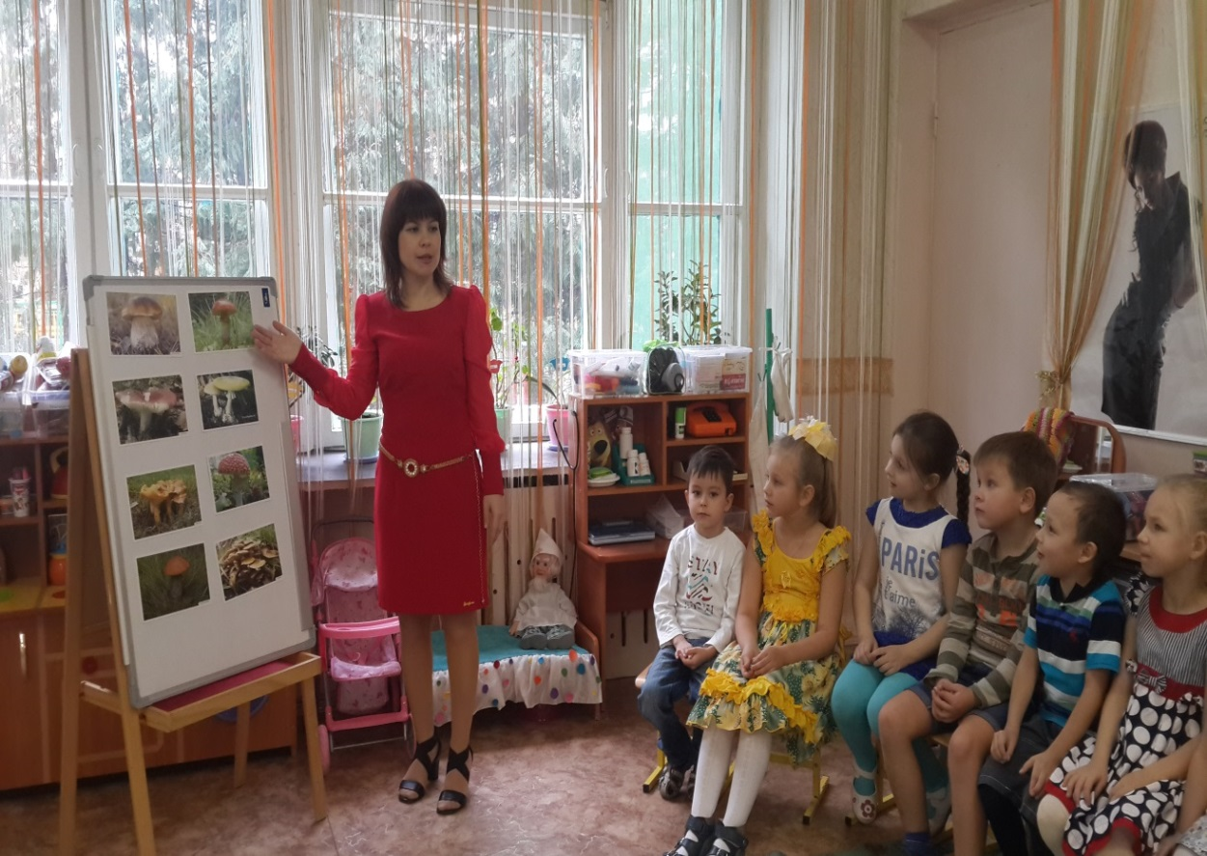

Ребята, вы хорошо потрудились, много грибов знаете, давайте немного отдохнём.

Физминутка.
Утром дети в лес пошли (ходьба на месте с высоким подниманием ног)
И в лесу грибы нашли (размеренное приседание)
Наклонялись, собирали, (наклоны вперёд)
По дороге растеряли (разведение рук в стороны)
Мама дальше всех пошла (ходьба на месте)
Больше всех грибов нашла.
Раз-грибок, два-грибок, три-грибок (наклоны к одной ноге, к середине, к другой ноге)
Вот и полон кузовок! (вытягивание рук вперёд)

- Ребята, а вы знаете что такое «кузовок»? ( Ответы детей).
Кузовок - старинный крестьянский предмет домашнего обихода, предназначенный для сбора грибов и ягод, это специальная корзинка, но она плетётся не из прутьев, а из бересты. ( Показ слайдов)
Ребята, посмотрите-ка кто-то оставил в лесу свой кузовок, может быть это Егорка из нашего рассказа? Но кузовок пустой.(Воспитатель с детьми подходят к стенду, на котором прикреплён плоскостной макет кузовка).
Раз уж мы с вами в осеннем лесу, мы не можем вернуться обратно без грибов, давайте наполним кузовок съедобными грибочками.
Работа по развитию сенсорных способностей детей (за столами).
Ребята, перед вами картонные заготовки грибов, выбирайте детали из ткани для вашего гриба и наклеивайте на шаблон, вот такие аппетитные грибы у вас получатся (Воспитатель показывает на готовые образцы).Приступайте к работе!

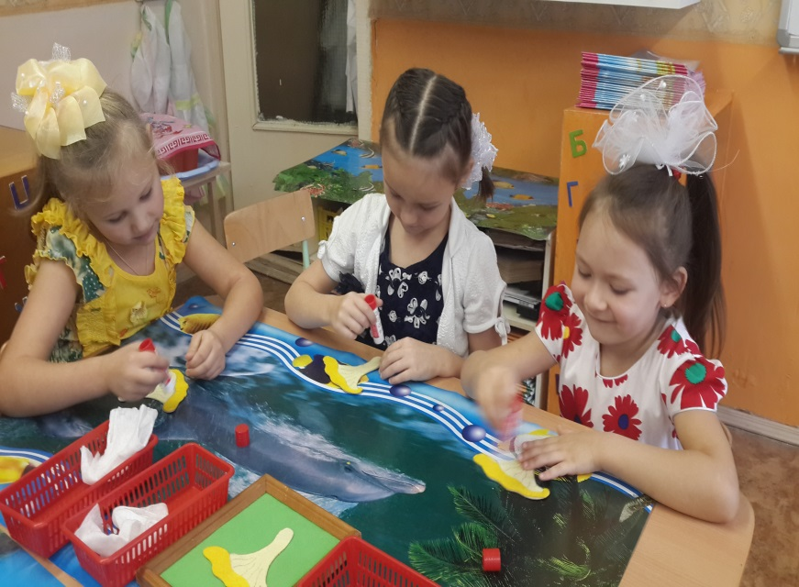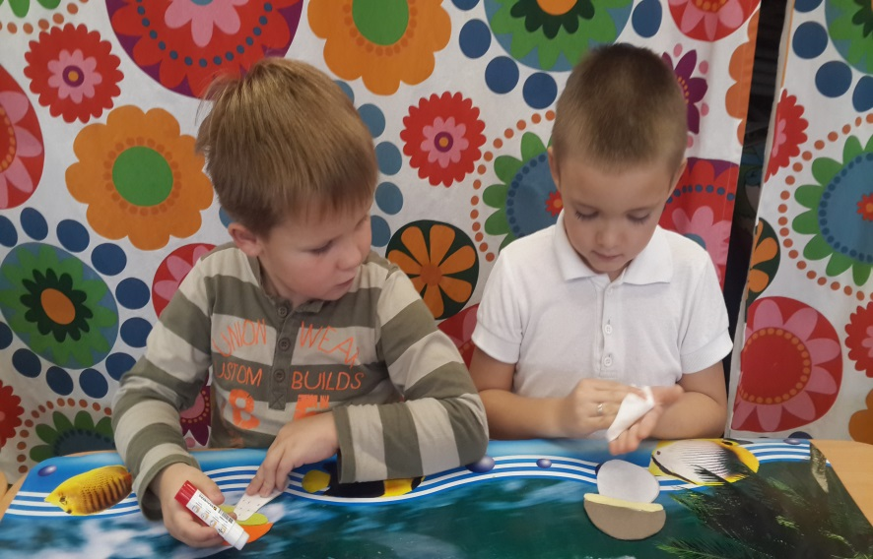

Заключение.

Готовые работы детей прикрепляем на стенд с кузовком, оцениваем работу каждого ребёнка.
-Ребята, посмотрите какая прекрасная осенняя композиция у нас получилась!

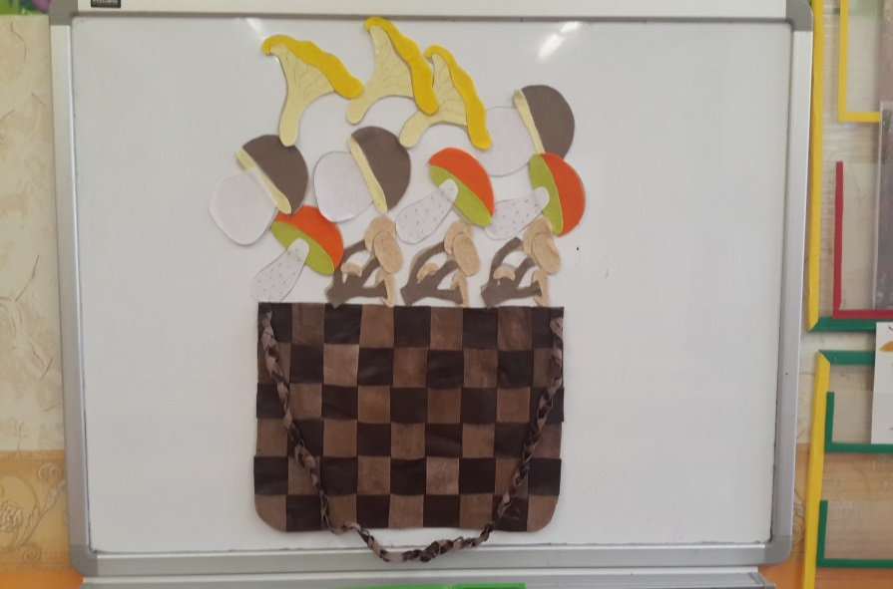

В природе все взаимосвязано. Нужно беречь все животных, птиц, грибы и т. д. Мне хочется вам пожелать в заключении нашего путешествия, чтобы вы смотрели на природу так, как смотрит друг глазами доброго человека.

Незабывайте эти заповеди:
- не разоряйте гнезд
- не вредите животным
- не оставляйте мусор в лесу
- не ломайте деревья
- не лишайте землю красоты!( Предложить детям назвать эти заповеди )
Ну а теперь нам пора возвращаться в детский сад. А в лес мы вернёмся зимой!

